课题名称 | 七年级下册 Unit 3 My hometown第1课时：Welcome to the unit
语篇类型 | 新授课
授课时长 | 40分钟
语篇研读 | What---介绍北京的名胜古迹，包括长城、奥林匹克公园、颐和园和中国国家博物馆，以及它们的特点和意义。长城是长度超过一定公里数，有两千多年历史，是世界奇迹之一。奥林匹克公园是2008年奥运会举办地之一，有现代建筑。颐和园是传统中国园林，可欣赏多种景观。中国国家博物馆是收藏众多物品，涵盖古今艺术作品。  Why---让学生了解北京的著名景点，感受中国丰富的历史文化遗产和现代发展成就，增强文化自信。培养学生对不同文化和建筑风格的欣赏能力，拓宽国际视野，促进跨文化交流。通过对景点的介绍，激发学生对旅游和探索世界的兴趣，同时也为学生提供了用英语描述和讨论名胜古迹的素材，提高语言运用能力。  How---属于说明文，以客观介绍的方式呈现各个景点的信息， 每个景点分别从其独特的特点或历史意义等方面进行描述，结构清晰，便于读者理解。运用了一些描述性词汇来介绍景点，如 “over...kilometres long” “more than...years” “modern” “traditional” “famous” 等，使表达更生动形象，同时使用了简单的句子结构，易于学生理解和掌握。。
学情分析 | 【已知】学生在之前的学习中已经掌握了一定的基础词汇和简单的句子结构，能够进行基本的日常交流。对一些常见的名胜古迹有一定的了解，但可能对其英文表达和详细信息不太熟悉。  【未知】北京各名胜古迹的英文名称及相关专业词汇，如 “长城”“奥林匹克公园”“颐和园”“中国国家博物馆” 等的英文准确表达。如何用英语准确描述景点的特点、历史和意义，以及如何进行景点之间的比较和推荐。  【能知】通过本节课的学习，学生能够学会用英语介绍北京的名胜古迹，包括其基本信息、特色等。能够运用所学词汇和句型进行简单的对话，讨论旅游计划和推荐景点。
教学目标 | 通过本课学习，学生能够：  1.语言能力：学生能够准确认读和拼写以下单词和短语：The Great Wall, The Olympic Park, The Summer Palace, The National Museum of China, over, kilometre, history, wonder, modern, traditional, enjoy, object, work of art。学生能够熟练运用以下句型进行对话：What places shall we take the students to? How about...? I agree. We can take them to... There they can... 来讨论旅游计划和推荐景点。  2.学习能力：培养学生自主学习的能力，如通过查阅资料了解更多名胜古迹的信息。提高学生合作学习的能力，通过小组讨论共同完成旅游计划的制定。  3.思维品质：引导学生通过分析和比较不同景点的特点，培养归纳总结和逻辑思维能力。鼓励学生发挥想象力，设计个性化的旅游线路，培养创新思维能力。  4.文化意识：让学生深入了解中国北京的历史文化和现代发展成就，增强民族自豪感和文化自信。培养学生对不同文化的包容和欣赏态度，促进跨文化交流。
教学重难点 | 教学重点：掌握北京各名胜古迹的英文名称及相关词汇和短语。学会用英语描述景点的特点和意义，如长城的长度、历史，奥林匹克公园的现代建筑等。运用所学句型进行关于旅游计划和景点推荐的对话。  教学难点：如何用准确、丰富的语言描述景点，避免简单重复和中式英语表达。引导学生在对话中自然流畅地表达自己的观点和建议，提高口语表达的流利度和准确性。  易错点：部分景点名称的英文发音，如 “The Summer Palace” 中 “Palace” 的发音，容易读错。描述景点时，形容词和名词的搭配错误，如 “a traditional garden” 误说成 “a tradition garden”。  易忘点：一些不常用的单词拼写，如 “kilometre”“wonder” 等，课后容易遗忘。句型结构的正确运用，如 “Shall we...?” 和 “How about...?” 的区别及用法，在实际运用中可能混淆。  拓展点：了解世界其他著名景点的英文表达和相关信息，进行中外名胜古迹的对比。鼓励学生制作旅游宣传海报或小册子，介绍自己家乡或其他喜欢的地方的景点，锻炼综合运用语言和设计的能力。

教学评一体的教学设计
教学目标 | 学习活动 | 设计意图 | 效果评价
学习理解：  学生能够识别并说出北京部分名胜古迹的名称，如长城、鸟巢（奥林匹克公园）、颐和园、中国国家博物馆等，激发学生对本节课主题的兴趣。引导学生思考与名胜古迹相关的基本问题，如长度、可进行的活动、类型、藏品数量等，为后续听力学习做好铺垫，同时培养学生的问题意识和信息获取意识。让学生通过预测活动，初步了解文本结构和内容，提高阅读和听力的理解能力。  应用实践：  学生能够听懂关于北京名胜古迹的简单介绍，获取关键信息，如景点的特点、功能等，并准确完成笔记填空，提高听力理解和信息记录能力。学生能够理解并掌握新单词和短语的含义及用法。  迁移创新：  学生能够运用所学的句型和词汇，在小组合作中选择一个北京景点进行详细介绍，提高口语表达和合作交流能力，培养学生的创新思维和团队协作精神。学生能够将本节课所学的知识和技能迁移到家乡景点的介绍中，学会用英语介绍家乡的名胜古迹，增强对家乡文化的认同感和自豪感，同时拓展学生的语言运用场景，提高学生的综合语言运用能力。 | 任务一:Lead in  创设情境：A group of exchange students from the UK want to learn about places of interest in Beijing. 给学生布置“小导游”的任务  - Watch and enjoy.  播放一段北京城市风光的视频，视频中包含长城、鸟巢（奥林匹克公园标志性建筑）、颐和园等著名景点的片段，吸引学生的注意力，引出本节课的主题 —— 北京的名胜古迹。  - Free talk.  Q: What places can you see in the video?  引导学生用中文回答出他们所看到的景点名称，如长城、鸟巢、颐和园等，初步了解学生对视频内容的整体感知。  Q: Which place do you think is the most beautiful? Why? 鼓励学生用中文表达自己对不同景点的审美感受，锻炼他们的观察和思考能力，同时也为后续用英语描述景点做铺垫。  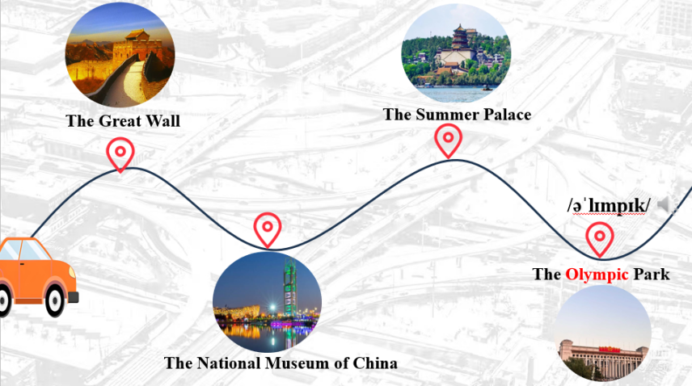  任务二: Pre-listening  - Free talk  Q: How long is the Great Wall?（引导学生在文中找到 “Over...kilometres long” 的信息）  Q: What can people do at the Olympic Park?（引导学生理解 “There they can visit famous buildings and learn about the Olympic culture.” 这句话）  Q: What kind of place is the Summer Palace?（让学生从文中找出 “A traditional Chinese garden” 等相关描述）  Q: How many objects are there in the National Museum of China?（找到 “More than...million objects” 的答案）  2. Read and predict.  根据文本，预测内容。  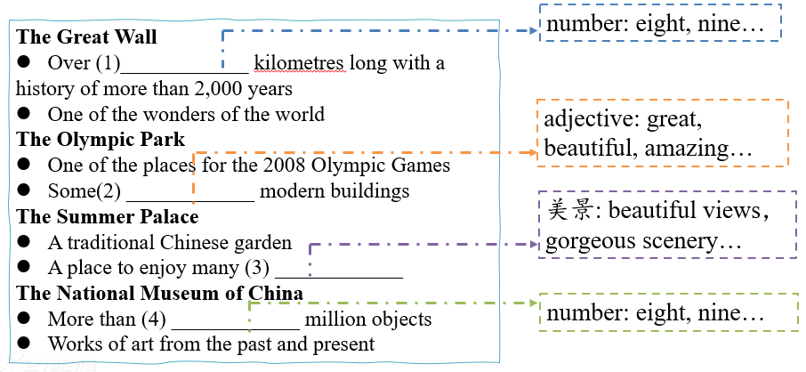  任务三:While-listening  - Listen to the introductions and complete the notes below.  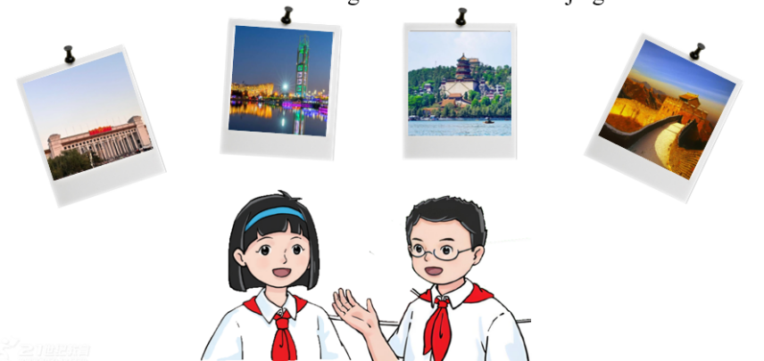  2.Look and learn.  结合景点介绍，讲解新单词和短语：  kilometre：通过 The Great Wall 的长度介绍，展示 “kilometre” 的含义和用法，例如：The Great Wall is over eight thousand kilometres long.  modern：在介绍 The Olympic Park 时，展示其中的现代建筑，讲解 “modern”，如：There are some modern buildings in the Olympic Park.  object 和 work of art：在介绍 The National Museum of China 时，展示馆内藏品，讲解 “object” 和 “work of art”，如：There are more than two million objects, including works of art from the past and present.  3. Listen and imitate.  4. Listen and answer.  5. Read and check the answer.  6. Take notes.  任务四:Post-listening  Pair work.  学生两人一组选择一个景点进行对话，并整理出景点的详细介绍，包括景点的特点、意义等。  参考句型：  What places shall we take the students to?  How about...?  I agree.  We can take them to...  There they can...  2.Group work.  2.If exchange students come to your hometown, which places of interest would you like to show them? Why?  学生四人一组选择家乡的景点，每个小组选派一名代表，向全班同学介绍自己小组选择的景点。例如，小组代表可以这样说：“The West Lake is…”  任务五:Summary  1. The words we have learned.  2. The phrases we have learned.  3. The sentences we have learned.  4. The grammar we have learned.  5. The passage we have learned. | 通过创设英国交换生想了解北京名胜古迹的情境，给学生布置 “小导游” 任务，激发学生的学习兴趣和参与度，使学生从被动学习转变为主动探索。播放北京城市风光视频，利用视觉资源吸引学生注意力，直观地引出本节课主题，让学生在欣赏美景的同时，对北京的名胜古迹有初步的感性认识。自由交谈中的四个问题紧密围绕即将听到的文本内容，引导学生在已有知识和经验的基础上，思考与名胜古迹相关的关键信息，培养学生的逻辑思维能力和信息搜索能力。这些问题的答案将在听力材料中出现，使学生在听力过程中有明确的目标和方向，提高听力的针对性和有效性。  任务三:  检查学生的笔记填空，评估学生对听力内容的理解和关键信息的获取能力。在新单词和短语学习过程中，通过提问、造句等方式，检测学生对词汇的理解和运用能力。模仿跟读环节，教师倾听学生的发音和语调，评价学生口语模仿的准确性和流利度。对于学生回答问题的情况，从准确性、完整性、逻辑性和语言表达等方面进行评价。检查学生阅读文本和整理笔记的情况，评估学生对听力内容的整体理解和知识归纳能力。  通过选择北京景点进行对话和介绍，让学生在熟悉的情境中运用所学知识，巩固和拓展课堂所学内容。培养学生的合作意识和沟通能力，同时也鼓励学生在交流中相互学习，共同提高。将学习内容迁移到家乡景点的介绍中，使学生能够将课堂所学知识与实际生活相结合，增强学生的学习动力和兴趣。通过介绍家乡景点，总结本节课所学的新单词，强化学生对词汇的记忆，帮助学生巩固语言基础。梳理本节课出现的重要短语，让学生明确这些短语的用法和意义，提高学生的语言运用能力。引导学生理解句子结构和表达方式，培养学生的语感和语言理解能力。回顾本节课所学的关于北京名胜古迹的短文内容，帮助学生构建完整的知识体系，提高学生的学习效果。 | 任务一:  观察学生在观看视频时的专注度和兴趣表现，如是否被视频吸引、是否积极参与讨论等。通过学生对第一个问题（What places can you see in the video?）的回答，评估学生对视频中景点的识别能力和注意力集中程度，判断学生是否能够初步感知北京名胜古迹的多样性。  任务二:  在自由交谈环节，根据学生对四个问题的回答，评估学生对名胜古迹相关知识的了解程度，以及对问题的理解和分析能力。判断学生是否能够准确把握问题的关键信息，并尝试从不同角度思考和回答问题。阅读与预测活动中，观察学生是否能够积极参与预测，依据提示和已有知识进行合理推测。通过学生的预测内容，评估学生对文本结构和内容的理解能力，以及逻辑思维能力。  听力填空活动旨在让学生在听力过程中集中注意力，获取关键信息，培养学生的听力理解和信息处理能力。结合景点介绍学习新单词和短语，将词汇学习融入到具体的语境中，使学生更容易理解和记忆。模仿跟读练习有助于学生提高口语表达的准确性和流利度，培养语感。回答问题环节进一步加深学生对听力内容的理解，锻炼学生的信息提取和整合能力。阅读文本和整理笔记活动帮助学生巩固听力内容，加深对知识点的理解和记忆。  任务四:  观察学生在小组对话中的参与度和合作情况，评估学生的团队协作能力。  对小组代表的家乡景点介绍进行评价，从内容、语言、表现形式等方面进行综合考量。评估介绍内容是否完整、准确，包括景点的基本信息、特色和吸引人之处等。  任务五:  随机抽取学生，让其说出本节课所学的新单词，并进行简单的拼写和词义解释。对于重点句子，让学生进行句子结构分析。
作业设计  (必做） | 完成课本上关于名胜古迹的练习题，包括单词拼写、短语翻译和简单的句子填空。
作业设计  (选做） | 根据所给的景点信息，用英语写一篇短文介绍自己最喜欢的北京名胜古迹，要求不少于 80 词，包括景点名称、位置、特点和自己喜欢的原因。

